**Лабораторная работа № 5**

Разработать **диаграмму прецедентов** программного обеспечения, которое будет играть с Вами в выбранную игру. Диаграмма прецедентов должна иметь **спецификацию**.

На рисунке 1 изображена диаграмма прецедентов программного обеспечения игры «Запомни предметы»

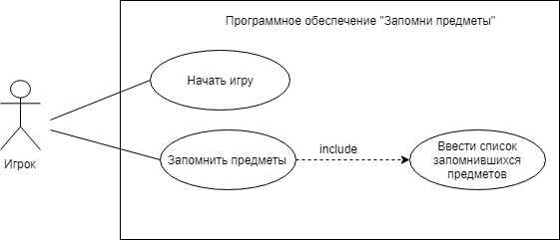

рис. 1 – диаграмма прецедентов программного обеспечения игры «Запомни предметы»

**Спецификация диаграммы**

Прецедент**: Начать игру**

Описание: Игрок начинает игру в системе.

Главный актер: Игрок.

Предусловия: Игрок должен быть авторизированным в системе.

Постусловия: Игра началась.

Основной поток:

1. Если игрок не зарегистрирован в игре:

а. Игрок регистрируется (вводит логин, пароль)

2. Иначе:

а. Игрок авторизируется- вводит логин и пароль.

b. Если логин не существует в базе данных

а. Система регистрирует игрока.

Иначе:

а. Система не регистрирует игрока.

б. Система выводит сообщение о существовании данного логина.

Альтернативных потоков нет.

Прецедент: **Запомнить предметы**

Описание: Игрок запоминает предметы, выведенные игрой на экран.

Главные актеры: Игрок.

Предусловия: Система выводит на экран 20 фотографий различных предметов на определенное время.

Постусловия: Через определенное время система скрывает все фотографии предметов от игроков.

Основной поток:

1. Include Ввести список запомнившихся предметов.

Альтернативных потоков нет.

Прецедент: **Ввести список запомнившихся предметов**

Описание: Игрок вводит в систему названия предметов, которые он запомнил.

Предусловия: Система скрыла фотографии предметов.

Постусловия: Система считает количество введенных предметов.

Основной поток:

1. Если количество предметов в списке оказалось самым большим среди всех игроков:

а. Игрок выигрывает игру- занимает первое место

2. Иначе:

а. Игрок проигрывает игру

Альтернативных потоков нет.